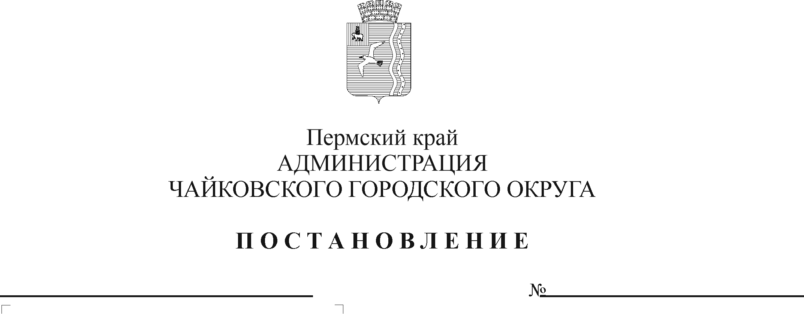
О внесении изменений в Порядок размещения нестационарных аттракционов, батутов, передвижных цирков и зоопарков, а также другого развлекательного оборудования на территории Чайковского городского округа, утвержденный постановлением администрации города Чайковского от 06.05.2019 г. № 924

Рег. номер

Дата рег.

В соответствии с Федеральным законом от 6 октября 2003 г. № 131-ФЗ «Об общих принципах организации местного самоуправления в Российской Федерации», Уставом Чайковского городского округа
ПОСТАНОВЛЯЮ:
1. Внести в Порядок размещения нестационарных аттракционов, батутов, передвижных цирков и зоопарков, а также другого развлекательного оборудования на территории Чайковского городского округа, утвержденному постановлением администрации города Чайковского от 6 мая 2019 г. № 924, следующие изменения:
Приложение 1 «Дислокация мест (схема) размещения нестационарных аттракционов, батутов, передвижных цирков и зоопарков, а также другого развлекательного оборудования на территории Чайковского городского округа» дополнить строкой 12:
№  п/п | Наименование, период размещения | Адресный ориентир места  размещения | Площадь  места размещения,  м² | Количество мест по адресному ориентиру | Уполномоченный  орган по заключению договора
1 | 2 | 3 | 4 | 5 | 6
12. | Аттракцион с использованием детского передвижного транспорта,  с 15 апреля по 30 сентября | Сквер по ул. Советская, 34 | До 300 | 1 | Управление земельно-имущественных отношений
2. Опубликовать постановление в муниципальной газете «Огни Камы» и разместить на официальном сайте администрации Чайковского городского округа.
3. Постановление вступает в силу после его официального опубликования.

Глава городского округа –
глава администрации
Чайковского городского округа Ю.Г. Востриков

